경위서
인적사항 | 소 속 | 감사원 | 직 책 | 감사원장
 | 성 명 | 심형주 | 일 시 | 2022.09.25
경위사항 | 제 목 | 전체학생대표자회의 안건지 작성 기한 미준수
 | 내 용 | 안건지 작성 기한을 미준수 하게 된 경위 설명  감사보고서 이의 신청접수를 처리하고 감사보고서를 고치는 작업이 늦어져서 9월 23일 오전 12시 06분 경 끝났습니다.
 | 기 타 | 첨부 자료 등 필요한 경우 작성  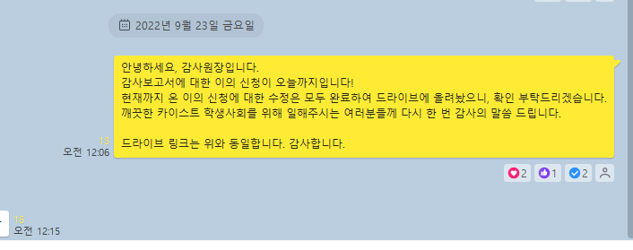
제출처 | KAIST 학부 총학생회 중앙운영위원회
상기 내용은 사실임을 확인합니다.

2022년 09월 25일
작성자: 심형주 (인)

